城陽おひさまプロジェクトnews
第12号 2014年9月9日 NPO法人・市民共同発電をひろげる城陽の会

(0774-55-4190)
８月３０日に１７名の参加で
個人宅おひさま発電所5号機発電所の点灯式
原発ゼロ、地球温暖化防止をめざして、再生可能（自然）エネルギーによる発電事業をひろめる活動は昨年8月の法人登記以降、順調に進んでおります。今年度では２機目となる5号機発電所の工事が完了、関電との連携系統も開始されました。8月30日、午前１０時からに設置者御家族と地元会員のみなさまなど１７名の参加で点灯式が開催されました。開沼副理事長のあいさつや設置者・山田さんの思いや施行業者からの発電設備の説明などが行われました。

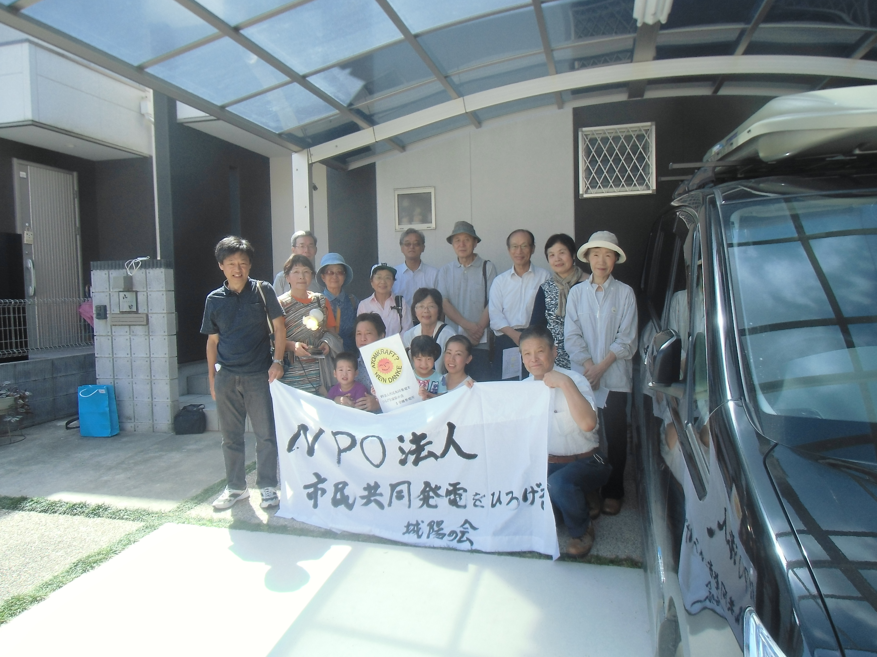
点灯式での記念写真
5号機発電所 寺田丁子口 出力4.655kw

寺田大畔のS様宅事例紹介 2013年12月設置 発電・売電・電気使用量等 発電設備東芝4.25k 38円/1kwh
会費納入のお願い 第2回総会で採択されました年会費の納入にご協力を。
会費の納入がまだの方へ
「会」のゆうちょ銀行口座に年会費５００円をお振込みください。
振込先：記号１４４００ 番号１０１６３５１１
＊ATMでご自身のゆうちょ銀行口座より、ゆうちょ間送金していただければ
振り込み手数料は無料になります。
また、役員に現金を渡していただいても結構です。領収書は後日お届けします。
太陽光パネルを取り付けてから、特にﾅｲﾄﾀｲﾑの朝7時までに洗濯、調理、掃除等は済ませるように努力しています。オール電化で、ｶﾞｽは携帯ﾎﾞﾝﾍﾞ、暖房は灯油と電気、白熱灯は仏壇のみ、LEDは５か所、照明は大半は蛍光灯。 ＜５月、6月の事例＞
デイタイム | 10～１７時 | 36円/kwh | 高い |  | 5kwh | 3kwh
ﾘﾋﾞﾞﾝｸﾞﾀｲﾑ | ７～１０時 | 25円/kwh | 普通 |  | 80kwh | 87kwh
ﾘﾋﾞﾝｸﾞﾀｲﾑ | 17～２３時 | 25円/kwh | 普通 |  | 80kwh | 87kwh
ナイトタイム | ２３～７時 | １１円/kwh | 安い |  | 196kwh | 178kwh
2014年 | 1月 | 2月 | 3月 | 4月 | 5月 | 6月 | 計
使用量kwh | 468 | 475 | 415 | 431 | 281 | 268 | 2,338
請求額 円 | 8,654 | 8,984 | 8,119 | 8,745 | 6,307 | 6,169 | 46,978
売電量kwh | 236 | 206 | 325 | 443 | 403 | 315 | 1,928
売電額 円 | 5,244 | 7,828 | 12,350 | 16,834 | 15,314 | 11,970 | 69,540
灯油代 円 | 12,690 | 12,690 | 0 | 0 | 0 | 0 | 25,380
2014光熱費 | 21,344 | 21,674 | 8,119 | 8,745 | 6,306 | 6,169 | 72,357
差引 | 16,100 | 13,846 | -4,231 | -8,089 | -9,008 | -5,801 | 2,817

南丹市園部町の
大河内地域自然エネルギープロジェクトを視察しました
7月15日（火）の午後、南丹市大河内の自然エネルギープロジェクト（ＯＥＰ）が進めている太陽光発電や小水力のとりくみを視察し、新しい風力・レンズ風車を製作している
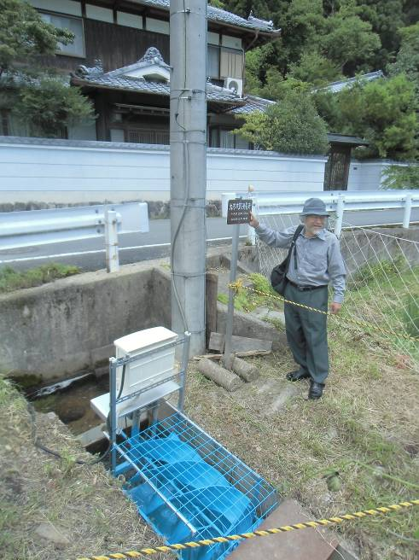
共立機工を案内していただきました。参加者は土居理事長他5名、城陽から車で1時間半、大河内は景勝地として有名な瑠璃渓のそばにあります。
森林組合長でプロジェクトの責任者である大西さんは大河内地域自然エネルギープロジェクトについて、地域の資源を使って集落の生き残りを図る一環として自然エネルギーに注目した。ｈ２４年度に南丹市の「市民提案型街づくり活動」支援事業に応募して交付金（20万円）で視察や小水力発電（螺旋水力システム）の試作を行う。森林組合の土地を活用して有志による太陽光発電施設の建設を2014年４月に完成させた。（合計54ｋｗ 約2000万円）大西氏も持ち山に昨年11月、13ｋｗのソーラーを中信の融資（年利0.85％15年返済 約600万円）で設置している。
大西さんは「大河内は全国どこにでもある集落、ここで地元の資源を使って何が出来るか、その中【螺旋式水力発電機 0.03ｋｗ】 にエネルギーも含めて地産地消を目指したい。地域で産業を興していく取り組みを何とか展開したい。公民館前にある水力発電の装置も螺旋部分は地元の鉄工所でつくってもらった。若い職人が工夫してつくった。ここ大河内周辺は、かつては能勢のナイキ基地反対運動で集会やデモを行って廃止に追い込んだ地域の一つ。お上の言うことに右になれの体質が強いと思われる地域だが、住民の力が潜在的にあるところだと思う。小水力もソーラーもまだまだ啓蒙の段階、多くの人に受入れてもらうには時間がかかる。しかし、将来は風力も太陽光も小水力もこの大河内には適地がいっぱいある。農業振興のためにも農業と自然エネの組合せが必要だし、それによって変わると思う。地元で出来ることは地元でやりたい。」と話しています。
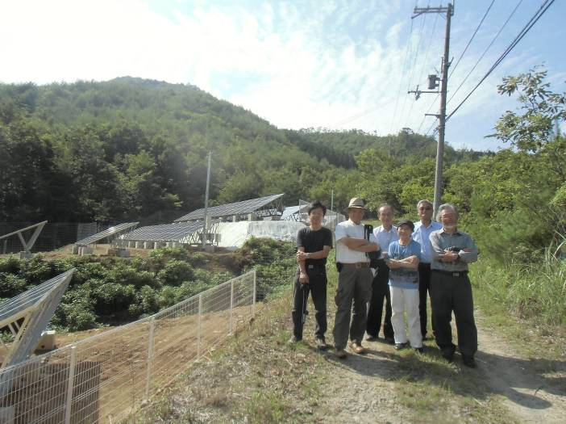

☆ 大西さんから
「農村を楽しむ 農業体験と自然エネルギーを考える一日」
の案内が届いています
10月１８日 午前１０時から 大河内公民館とその周辺が会場です。 同封のチラシをご覧下さい。

【第4発電所（太陽光 54ｋｗ）の横で記念写真】

レンズ風車の（有）共立機工
2012年1月15日にＴＢＳ系列で放送された「夢の扉+ 風を集めて日本のエネルギーに」に登場した京都のまち工場。九州大学の大屋祐二教授らが発案して、実際の製作は主要部品を京都府南丹市園部町の共立機工が担っています。大西さんの紹介で会社を訪ね、仕組みや現状をお聞きしました。説明は社長の岩永康弘氏。
昨年４月１８日の正午、ドイツでは太陽光と風力による発電が国内総発電量の50％以上に達したと時事通信が報道していたが、これを報道するマスコミは1社も無かった、と言うところから話は始まった。自然エネルギーに対する関心はまだまだ低いことをアピール。風力のポテンシャルは19億ｋｗ、日本の全発電設備能力が2億ｋｗなので極めて大きな可能性を持っている。九州大学の大屋祐二教授らが効率を上げ、騒音を少なくする風車、レンズ風車を考案、私たちまち工場のグループの力で完成さした。大きな風車は3ｋｗ値段は500万円、実用化で300万円をめざす。1ｋｗの風車は500万、これも300万をめざす。
先週、認証が取れたと連絡があった。最初に申請して6番目、つまり最後の認証。40ｍの強風に耐える設計になっている。通常は３倍なのでいかに厳しいかわかる、まるで嫌がらせのようだと思うのだが大屋先生は「新しいものだから慎重にしているんだね」とやさしくおっしゃる。これからが正念場、５軸加工機を新たに購入、今まで２０時間かかっていた主要部品の製作を４時間で行える優れもの、量産体制を整えている。
化石燃料の時代はそろそろ終わりに来ている。シェールガスが出てきたといっても、少しその時間を延ばすだけ。日本は今の時期に化石燃料から自然エネルギーに転換を図らないと将来が見通せないのではないか。今はまだ転換を図る余裕があるとき、今がチャンスだと思う。これことは右も左も宗教の違いも無いと思うのですが、どうでしょう。
大屋先生はレンズ風車の製作・商品化を大手ではなく中小の企業の手でして欲しいと思って、大手からの申し出を断わっていると聞いています。研究所と町工場が直接つながることで大きなメリットが出来る。日本の加工屋さんは優れたところが多い。これからがんばる、と張り切っておられました。

大河内地域自然エネルギープロジェクト訪問（古家野さんの感想）
大河内は戸数66戸、高齢化率39.3%。まぶしいほどの緑色の中に民家が点々という風景。自然エネルギー事業と農業体験による都市と農村の交流事業で地域再生に取り組む情熱と夢に燃える5人がOEPの中心メンバーです。
① らせん水車発電機を見ました。
よく見る水車小屋の水車ではなく、金属のらせん型の水車がわずかな用水路の水量でゆ
っくりと絶え間なく回転しています。自転車用の発電機と自動車のバッテリーなど
をうまく組み合わせています。近所の鉄工所の方の製作です。夜には公民館の倉庫のLED
防犯灯の電力になります。これが2ヶ所あります。
② 公民館の中で大河内の将来の立体図模型を見せていただきながら、懇談となりました。
太陽光発電所、小水力発電所、風力発電所の予定地のマークがついています。風力発電所候補地には風況調査のため、吹き流しも設置されています。
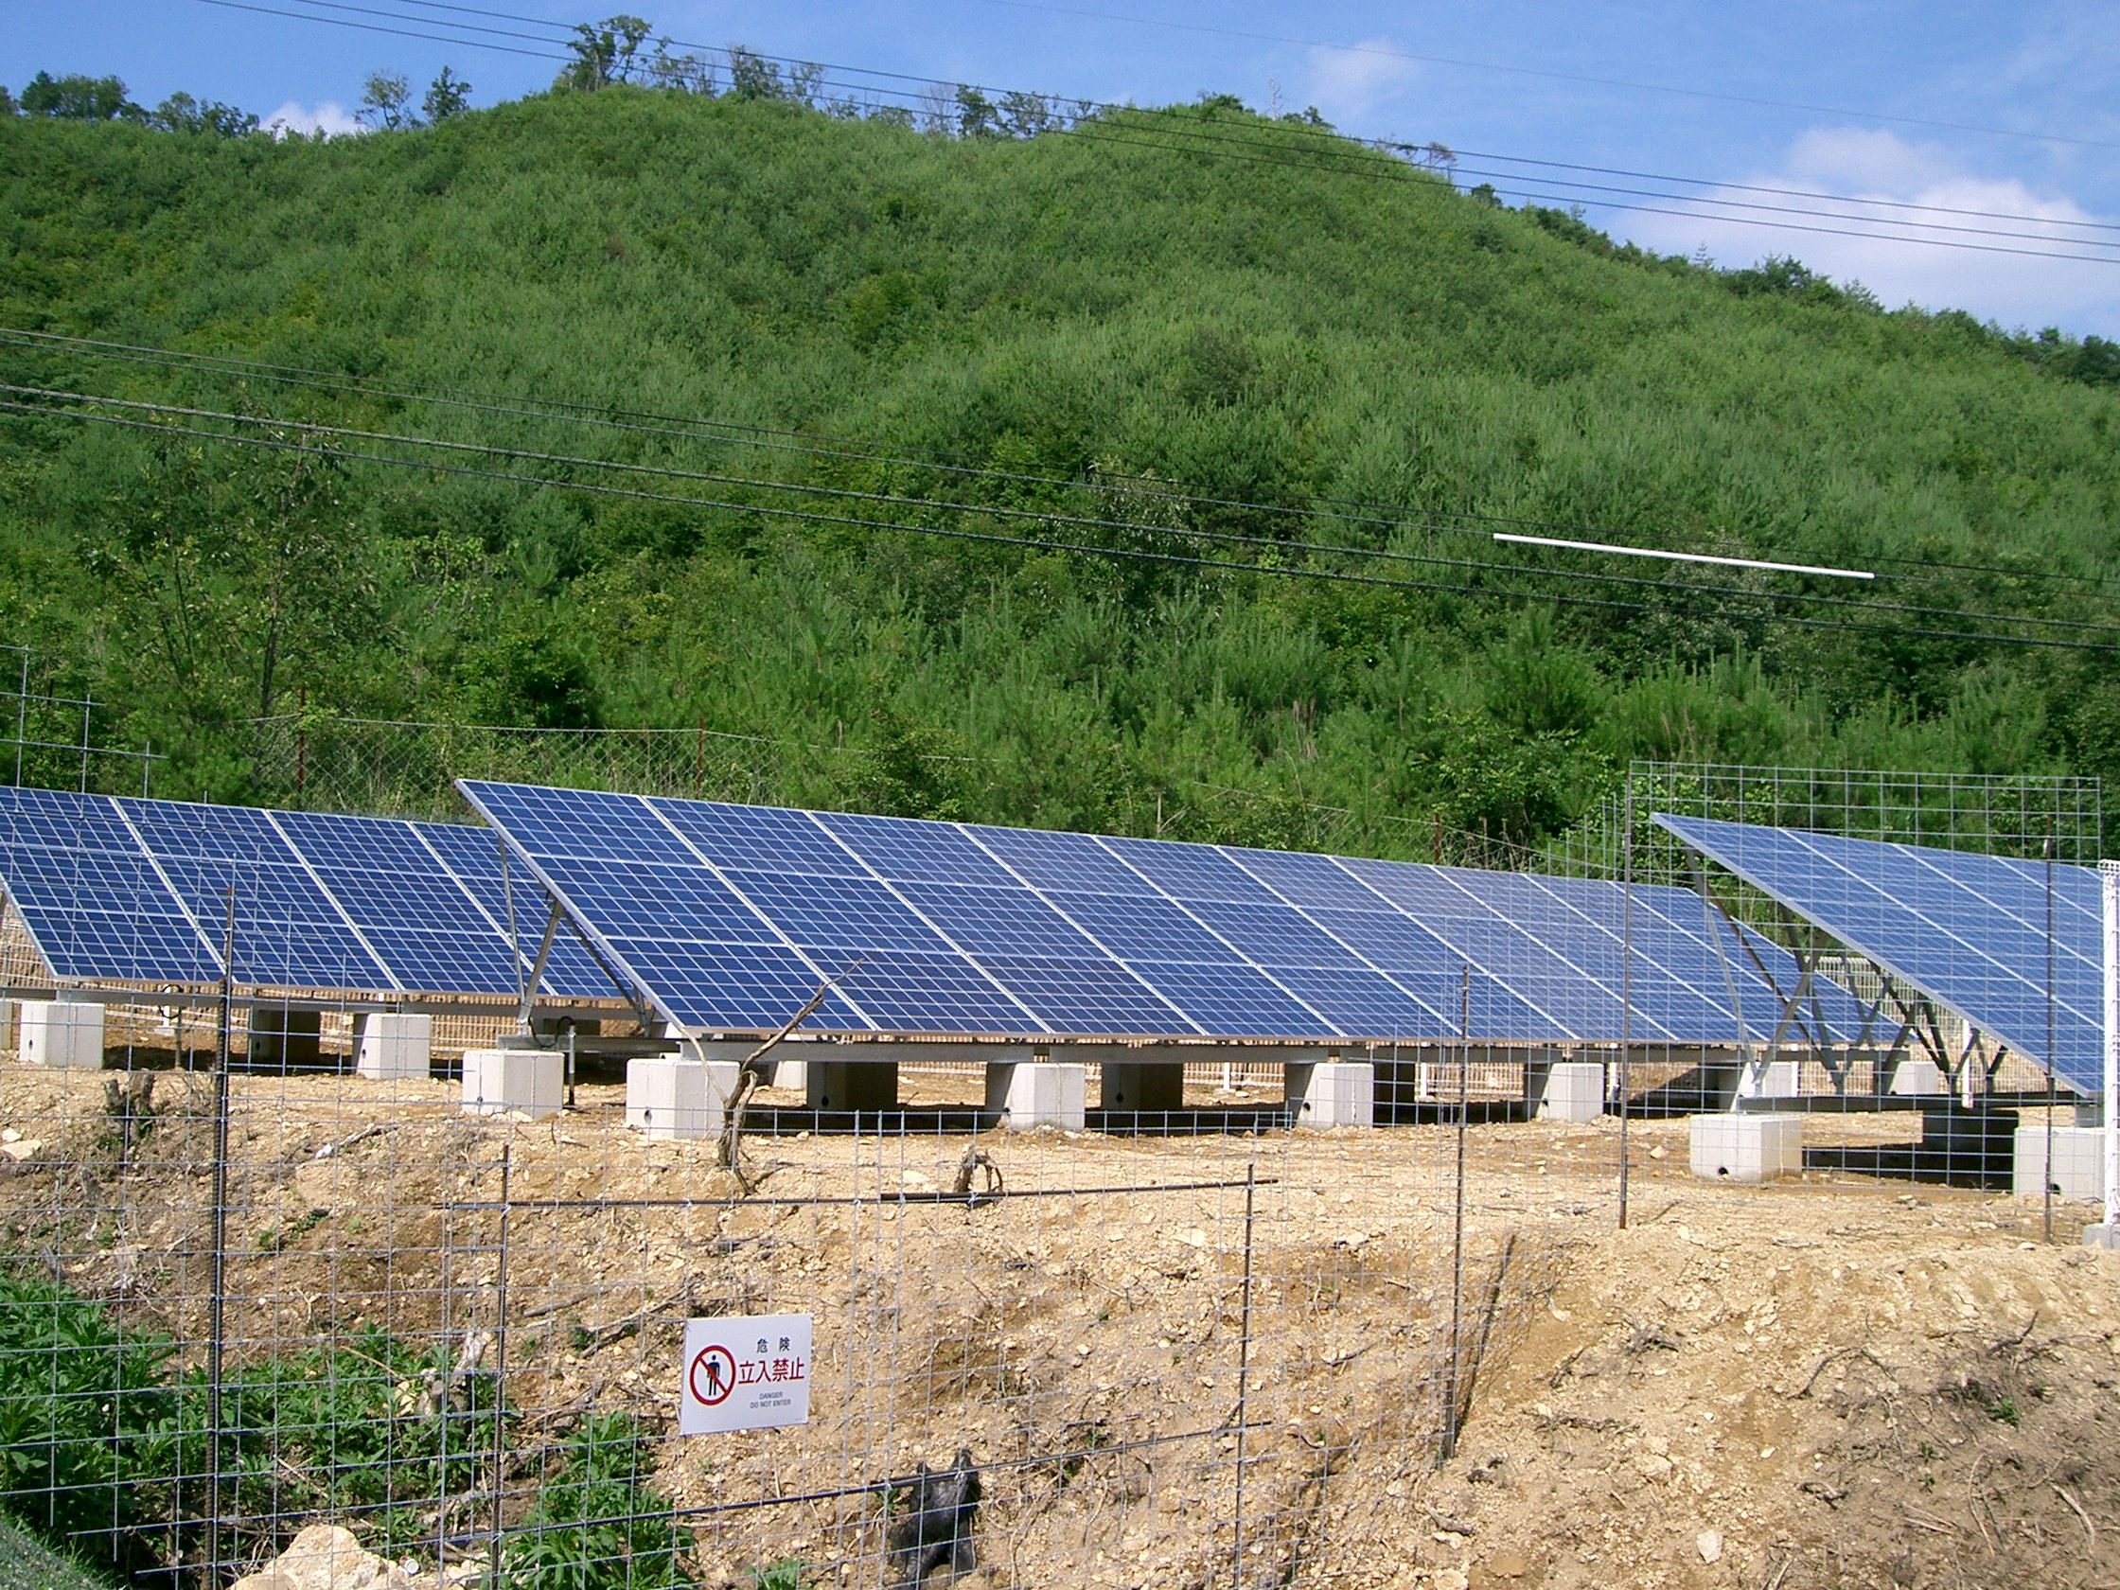
40年前には能勢ナイキ基地反対闘争で燃えた時期もあったそうです。代表の大西さんは元町職員で共産党の町会議員を15年務め、脳梗塞のため勇退され、今は森林組合や農家組合、そしてOEPの代表で奮闘中です。
森林組合の土地（54kw）や大西さんの土地に野立ての太陽光発電設備（13kw)が設置されています。合計67kwになります。京都信用金庫で0.85%の利息で15年返済のローンで資金を確保されたとのことです
③ 将来は風力発電機の設置も考えておられます。それがレンズ風車です。 1台1億円規模を想定しています。羽根の周囲のリングが騒音を抑え、従来のものに比べ、発電効率を3倍にするとのことです。九州大学応用力学研究所が開発し、国内10数社の町工場で約80%の部品を製作しています。太陽光パネルより、高価格ですが、量産体制ができれば普及し始めるでしょう。有力メーカーがこの園部町にある(有)共立機工です。社長は城陽市寺田今堀在住の岩永さんです。

今年度も引きつづき再生可能エネルギーの普及に向けて一層奮闘しましょう。

☆書籍販売中 「脱原発・再生可能エネルギーとふるさと再生」村田・渡邉編1500円
「原発といのちを考える」パンフ 原発を考えるびわ湖の会編100円
- LED販売中お買得例
電球40W型仕様電力6.0W485ﾙｰﾒﾝ980円・LED蛍光灯20W型使用電力9W58㎝1980円

